RESOLUCIÓN N° 53/22

Vistos:

Que, con fecha 3 de noviembre de 2021, complementada con fecha 11 de noviembre de 2021, ............................................................, representada por su apoderado, don Gustavo ........................................................... según se encuentra acreditado en el expediente, interpone reclamación ante esta Defensoría del Asegurado (DEFASEG), solicitando que ......................................, ......................................................... cumpla con otorgar cobertura al siniestro reclamado, de fecha 2 de agosto de 2021, conforme a los términos y condiciones del Seguro Vehicular, póliza. ............................., con vigencia del 25 de marzo de 2021 al 19 de setiembre de 2021;

Que, la señalada reclamación cumple con los requisitos de materia, cuantía y oportunidad establecidos en el Reglamento de la DEFASEG (http://www.defaseg.com.pe/reglamento.html);

Que, habiéndosele corrido traslado de la respectiva reclamación con fecha 17 de noviembre de 2021, .............................presentó con fecha 25 de noviembre de 2021 sus respectivos descargos y la documentación requerida;

Que, con fecha 28 de febrero de 2022 se realizó la audiencia de vista virtual en la plataforma electrónica habilitada por la secretaría técnica de la DEFASEG, con la participación de los representantes de ambas partes, las que pudieron sustentar su respectiva posición sobre la reclamación, absolviendo las preguntas formuladas por esta Defensoría, conforme consta de la correspondiente acta;

Que, la reclamación se fundamenta resumidamente en lo siguiente: a) Con fecha 2 de agosto de 2021, el vehículo con placa de rodaje............, que se encuentra bajo arrendamiento financiero con el BBVA, que se desplazaba en la carretera Panamericana Norte, a la altura del Km. 559, en dirección sur-norte, impactó al vehículo ................. siendo que éste impactó al vehículo .................. el que impactó finalmente con el vehículo BBG-404, conforme a la correspondiente denuncia policial, b) El siniestro fue reportado a ........................., la que mediante carta LPG.SINIESTROS.PIU Nro.........................., de fecha 10 de agosto de 2021, manifestó que no se otorgaba cobertura porque, habiéndose condicionado el inicio de la misma al pago de la prima, esto último no se había verificado, siendo que el recibo de pago correspondiente estaba pendiente de pago desde el 13 de abril de 2021, c) Se destaca que, como arrendatarios financieros contrataron la respectiva póliza de seguro vehicular, la misma que fue endosada al BBVA, siendo que en el correspondiente endoso (Nro. 9325815 de fecha 29 de marzo de 2021) se señala una vigencia del 25 de marzo de 2021 al 19 de setiembre de 2021, d) En el respectivo endoso se reguló que, más allá de la aplicación del régimen de suspensión, resolución y extinción del contrato de seguro, en caso que el asegurado dejase de pagar la prima correspondiente, la aseguradora se obligaba a enviar al asegurado y/o contratante y al Banco la comunicación correspondiente, y e) Debe considerarse que, de acuerdo al señalado endoso la póliza no podría ser resuelta, extinguida, anulada o suspendida por motivos distintos a la falta de pago, sin previo aviso al Banco con un mínimo de anticipación de veinte (20) días; sin embargo, para fines del rechazo ............................... no ha considerado que la póliza estaba vigente desde el 25 de marzo de 2021, no habiéndose comunicado sobre la falta de pago a la asegurada ni al BBVA. Por lo tanto, se solicita que se disponga el otorgamiento de la cobertura debida.

Que, por su parte, ratificando el rechazo de cobertura y solicitando que la reclamación sea desestimada, ..............................expresa resumidamente lo siguiente: a) Como primera cuestión previa, señala que la DEFASEG carece de competencia para conocer de la reclamación porque el total reclamado por las coberturas contratadas que serían pertinentes (Unidad Ad.: hasta US$26,882, Unidad(es) Terceras (4) hasta: US$ 150,000, Lesionados (2) c/u: $4,000, e Invalidez Permanente (2 lesionados): c/u: US$ 20,000) asciende a US$ 224,882, lo cual supera largamente el límite de competencia previsto en el Reglamento de la DEFASEG, b) Como segunda cuestión previa, señala que la controversia se encuentra actualmente bajo investigación del Ministerio Público, para determinar la responsabilidad penal por lesiones culposas del conductor de la unidad vehicular asegurada, de manera que no existe un pronunciamiento final y definitivo sobre los hechos, correspondiendo disponer el archivamiento definitivo de la reclamación, conforme también a lo previsto en el Reglamento de la DEFASEG, c) Sin perjuicio de lo señalado, .......................... destaca que el seguro fue contratado bajo un pacto especifico de subordinar el inicio de la cobertura al pago de la prima fraccionada o de la prima anual dentro del plazo convenido, d) En el presente caso, el vencimiento de la prima era con fecha 13 de abril de 2021, por US$ 5,019.02 (incluido I.G.V.), sin que se haya verificado dicho pago al 2 de agosto de 2021, fecha de ocurrencia del siniestro, e)........................... cumplió con informar a la asegurada de las condiciones generales y particulares de la póliza contratada, para fines que pudiera proceder al pago, caso contrario lo hubiera señalado en su escrito de reclamación, y f) La reclamación carece finalmente de medios de prueba idóneos y suficientes que acrediten las aseveraciones que contiene;

Que, atendiendo a lo tratado en la audiencia de vista, mediante escrito presentado con fecha 2 de marzo de 2022, la reclamante acompañó documentación relativa a la póliza ..... ............................... Endoso de Inclusión, con vigencia del 25 de marzo de 2021 al 19 de setiembre de 2021, y a la póliza ......................, con vigencia del 19 de setiembre de 2020 al 19 de setiembre de 2021;

Que, por su parte, mediante escrito presentado con fecha 3 de marzo de 2022, ...... ....................... reiteró las cuestiones previas planteadas, brindando información adicional relativa a la póliza vigente con el reclamante, la que corresponde a la signada como ... ....................... con vigencia del 25 de marzo de 2021 al 19 de setiembre de 2021,

Que, a la fecha, el estado del proceso permite que este colegiado pueda expedir su resolución sobre el caso sometido a su conocimiento, atendiendo a la información y a los documentos que obran en el expediente;

Considerando:

Primero: Conforme a su Reglamento, la DEFASEG está orientada a la protección de los derechos de los asegurados o usuarios de los servicios del seguro privado contratados en el país, mediante la solución de controversias que se susciten con las empresas aseguradoras, respecto de rechazos o liquidación de cobertura de siniestros; entendiéndose por “asegurados” y “usuarios de seguros” a los asegurados propiamente dichos, a los contratantes del respectivo seguro y/o a los beneficiarios nombrados en las pólizas.

Segundo: Asimismo, de acuerdo a su Reglamento, la DEFASEG sólo es competente para pronunciarse y resolver las reclamaciones indemnizatorias de los asegurados que hubiesen sido sometidas a su conocimiento, sobre la base de la documentación obrante en el correspondiente expediente y con arreglo a derecho, siempre y cuando las señaladas reclamaciones cumplan los requisitos reglamentarios de materia, cuantía y oportunidad.

En consecuencia, todas aquellas reclamaciones por materias distintas al otorgamiento de cobertura y pago de indemnizaciones, como pueden las pretensiones indemnizatorias por daños y perjuicios, por reembolso de gastos, o relativas a idoneidad de servicios, son ajenas a la competencia funcional de esta Defensoría.

Tercero: Que, de acuerdo a la Ley Nro. 29946 – Ley del Contrato de Seguro, norma legal vigente con ocasión de la celebración del contrato al cual se contrae el presente caso, todas las cuestiones jurídicas se rigen por lo dispuesto en dicha ley y por las que reglas que se acuerden convencionalmente, en cuanto no vulneren los principios esenciales de la naturaleza jurídica del seguro, siendo que sólo se aplica el derecho común a falta de disposiciones del derecho de seguros o de protección al consumidor.

Cuarto: Que, el artículo 1361 del Código Civil dispone que los contratos son obligatorios en cuanto se haya expresado en ellos, presumiéndose que lo declarado es lo querido por ambas partes, de manera que la parte que sostenga lo contrario debe probarlo.

Quinto: Que, conforme al artículo 196 del Código Procesal Civil, la carga de la prueba corresponde a quien afirma hechos que configuran su pretensión, o a quien los contradice alegando nuevos hechos, salvo disposición legal diferente.

Sexto: Sobre la base de los términos contenidos en la reclamación y en su absolución, sí como a lo tratado en la audiencia de vista, las cuestiones controvertidas radican en determinar la viabilidad procesal o no de las cuestiones controvertidas planteadas y, en caso de desestimarse aquéllas, si el rechazo de cobertura es legítimo o no.

6.1. Primera cuestión previa.

Tratándose de la competencia por cuantía de las reclamaciones, .............................. sostiene que el total de lo reclamado por la reclamante en las diversas coberturas aplicables excede ampliamente el monto máximo que limita la competencia de la DEFASEG.

Sobre el particular, ante la gravedad de dicha imputación, que impediría que este colegido pueda conocer y resolver sobre el fondo de la reclamación, la reclamante no se ha pronunciado, precisando qué coberturas reclama y hasta qué importe.

De acuerdo al numeral 4 del Reglamento de la DEFASEG, esta Defensoría conoce las reclamaciones que los usuarios de seguros planteen, siempre y cuando cumplan con determinados requisitos de admisibilidad, entre ellos, que el total de la indemnización solicitada a la empresa de seguros no exceda US$ 50,000.00.

Según lo expresado por ..................................... el total que se estaría reclamando ascendería a US$ 224,882, lo cual escapa definitivamente a la competencia de la DEFASEG, brindando la información siguiente:

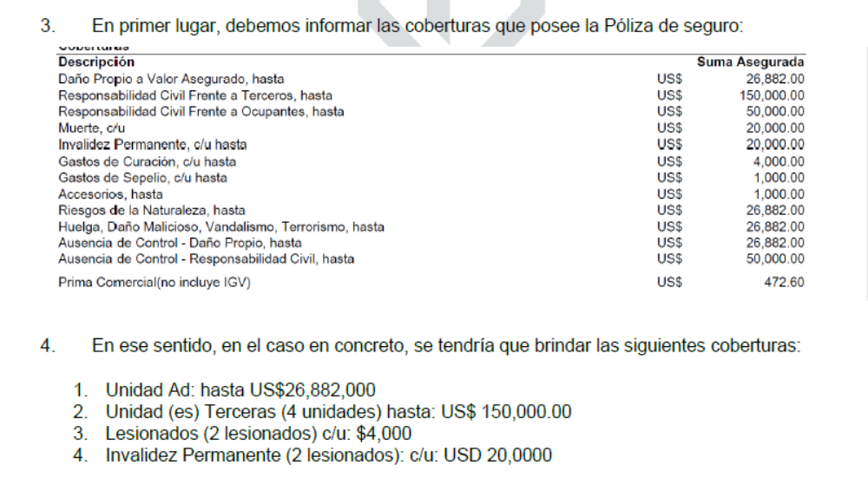
Atendiendo a lo señalado y siendo que la reclamante no ha desautorizado la respectiva imputación, que se aprecia objetivamente por un contraste de sumas, este colegiado estima que corresponde amparar la primera cuestión previa, declarándola fundada, con la consiguiente terminación anticipada de las actuaciones, sin pronunciamiento sobre el fondo.

6.1. Segunda cuestión previa.

.......................................... sostiene que la materia relativa a la reclamación se encuentra bajo conocimiento del Ministerio Público para determinar la responsabilidad penal del conductor de la unidad vehicular asegurada; en consecuencia, no habiendo un pronunciamiento final y definitivo sobre los hechos, corresponde el archivamiento definitivo de la reclamación, conforme a lo previsto en el Reglamento de la DEFASEG.

De manera semejante a la primera cuestión previa, la reclamante no se ha pronunciado sobre esta imputación. Llama la atención dicha circunstancia, dado que, de acogerse esta segunda cuestión previa, se estaría reconociendo que este colegido no puede conocer y resolver sobre el fondo de la controversia.

El numeral 11 del Reglamento de la DEFASEG establece lo siguiente:

11. Sometimiento voluntario
El usuario de seguro recurre en forma voluntaria a la Defensoría. La presentación de un reclamo en esta vía no limita su derecho a recurrir posteriormente ante el órgano administrativo o jurisdiccional que considere pertinente; sin embargo, si la materia controvertida está siendo conocida por otra instancia a iniciativa de cualquiera de las partes o de oficio, sea esta una instancia administrativa, judicial, conciliatoria, arbitral o del Ministerio Público antes de que la Defensoría emita su decisión, ésta se abstendrá de decidir y archivará definitivamente el caso, salvo que la parte que accionó en otra vía, acredite haberse desistido de su reclamo ante dichas instancias.

El reclamo tampoco procede cuando previamente haya sido resuelto en forma definitiva en una instancia administrativa, judicial, conciliatoria, arbitral o del Ministerio Público.

Las empresas de seguros deberán indicar, en forma clara y visible, en las cartas de rechazo que están sujetas al ámbito de competencia de la Defensoría.

No corresponde a este colegido calificar la actuación seguida en su momento por el conductor de la unidad vehicular asegurada para determinar si le corresponde o no asumir responsabilidad penal; la competencia de la DEFASEG radica exclusivamente en determinar si, conforme al contrato y a la ley, corresponde o no el otorgamiento de cobertura por haberse recurrido de un rechazo de cobertura. Conforme a ello, no se advierte que se incurra en el supuesto regulado en el numeral 11 del Reglamento, dado que los hechos ya producidos son invariables y objetivos, siendo que lo que pudiese ser concluido por el Ministerio Público no compromete a la DEFASEG, ya que el otorgamiento de la cobertura es independiente a la calificación penal de la actuación del conductor.

En consecuencia, no habiendo potencial conflicto ni posibilidad de soluciones que pudiesen ser contradictorias, este colegiado estima que no corresponde amparar la segunda cuestión previa, declarándola infundada.

6.3. Sobre la controversia en sí misma.

Habiéndose concluido por este colegiado que corresponde amparar la primera de las dos cuestiones previas deducidas por .................................... declarándola fundada, ello determina la terminación anticipada de las actuaciones, sin que corresponda un pronunciamiento sobre el fondo de la controversia y sobre la aplicación de los artículos 4 y 20 de la Ley Nro. 29946 – Ley del Contrato de Seguro, sobre vigencia contractual e inicio de cobertura, conceptos disociables.

Atendiendo a las consideraciones expresadas, este colegiado concluye su apreciación razonada y conjunta al amparo de lo establecido en su Reglamento, por lo que

SE RESUELVE:

DECLARAR FUNDADA la cuestión previa planteada por ...............................y, en consecuencia, dar por terminadas anticipadamente las actuaciones, sin pronunciamiento sobre el fondo, quedando a salvo el derecho de ................................................. de recurrir a otras instancias.

Lima, 14 de marzo de 2022

La Secretaría Técnica certifica que la presente resolución cuenta con el voto de los vocales cuyos nombres figuran en el presente documento.

María Eugenia Valdez Fernández Baca – Presidente
Rolando Eyzaguirre Maccan – Vocal
Marco Antonio Ortega Piana – Vocal
Gonzalo Abad del Busto – Vocal

